UBND THÀNH PHỐ HỒ CHÍ MINH CỘNG HÒA XÃ HỘI CHỦ NGHĨA VIỆT NAM
TRƯỜNG CAO ĐẲNG LÝ TỰ TRỌNG Độc lập – Tự do – Hạnh phúc
THÀNH PHÔ HỐ CHÍ MINH
Thành phố Hồ Chí Minh, ngày tháng 4 năm 2023

NỘI DUNG SINH HOẠT
CỐ VẤN HỌC TẬP VỚI PHỤ HUYNH SINH VIÊN KHỐI TRUNG CẤP T4
(Ngày 16 tháng 4 năm 2023)

I. CÔNG TÁC CHUẨN BỊ:
- Cố vấn học tập (CVHT) chuẩn bị hồ sơ, tài liệu, sổ sách liên quan đến công tác chủ nhiệm;
- Danh sách kiểm diện phụ huynh dự họp;
- Biên bản họp;
- Chuẩn bị phòng họp, bố trí chỗ ngồi cho phụ huynh sinh viên (PHSV), trang trí bảng đen hoặc trình chiếu nội dung họp, khẩu hiệu: “CHÀO MỪNG QUÝ VỊ PHỤ HUYNH”;
- Phân công sinh viên hướng dẫn và tiếp đón PHSV đến phòng họp;
- Ổn định: Tổng số PHSV của lớp, số PHSV dự họp, vắng
- Thu thư mời họp (CVHT phân công cán bộ lớp hỗ trợ).
II. TUYÊN BỐ LÝ DO.
Trân trọng kính chào Quý vị phụ huynh lớp ……….….Ngành…… thuộc Trường Cao đẳng Lý Tự Trọng Thành phố Hồ Chí Minh.
Xin được tự giới thiệu tôi là …………………………………….. Chức vụ (nếu có) ……………………., Giảng viên/ Chuyên viên hiện là Cố vấn học tập lớp………………..
Hôm nay, Nhà trường tổ chức HỌP PHỤ HUYNH SINH VIÊN HK2, NĂM HỌC 2022 - 2023 nhằm thông tin đến quý phụ huynh về công tác đào tạo, học tập và các công tác khác của sinh viên để phụ huynh được biết. Đồng thời, Nhà trường cũng mong muốn được lắng nghe ý kiến góp ý của quý phụ huynh nhằm xây dựng môi trường học tập thân thiện, tích cực và đáp ứng yêu cầu xã hội. Đó chính là lý do của cuộc họp hôm nay.
III. NỘI DUNG TRIỂN KHAI
1. Báo cáo tình hình học tập – rèn luyện của lớp
- Báo cáo kết quả học tập, rèn luyện HKI/2022-2023, danh sách những SV còn nợ môn học và kế hoạch trả nợ môn;
- Kết quả học tập, chuyên cần của SV từ đầu HKII/2022- 2023 đến nay;
- Nhắc lại nội quy, quy chế của Trường, các chế độ chính sách có liên quan đến sinh viên (Trong sổ tay giáo dục định hướng).
- Quy định giờ học theo Thông báo số 629/TB-LTT-ĐT ngày 19/9/2022, thời khóa biểu của lớp, sinh hoạt của lớp.
- Thông báo số 127/TB-LTT-TTGD ngày 14/3/2023 về việc chấn chỉnh giờ giấc và thực hiện nghiêm nội quy của nhà trường.
- Thông báo những SV đã vi phạm kỷ luật nhà trường trong thời gian từ đầu năm học đến nay, qua đó nhờ PH nhắc nhở các em SV phải nghiêm túc chấp hành nội quy, kỷ luật nhà trường.
- Khuyến khích, hỗ trợ cho SV tham gia các hoạt động đoàn thể, sinh hoạt ngoại khóa, hoạt động xã hội, văn hóa thể dục thể thao, tham gia các cuộc thi trực tuyến, tham gia các Câu lạc bộ của trường.
- CVHT rà soát lại số điện thoại nhận tin nhắn điện tử của phụ huynh để điều chỉnh kịp thời trên phần mềm (Lưu ý: Những SV đã báo cho CVHT xác nhận nghỉ học nhưng chưa có Quyết định tạm ngưng học, CVHT chủ động bỏ số điện thoại nhận tin nhắn điện tử trên phần mềm); cập nhật thông tin của PH và SV (thay đổi số điện thoại, địa chỉ liên lạc…).
- Báo cáo tình hình làm và nhận thẻ SV.
2. Thông báo kế hoạch học tập học kỳ II năm học 2022 - 2023
2.1. Khóa 20T4:
    - Thời gian học tập học kỳ II: Từ 06/02/2023 22/4/2023 (11 tuần)
    - Thi học kỳ II : Từ 24/4/2023 06/5/2023 (02 tuần)
    - Từ ngày 08/5/2023 15/7/2023: SV đi TTDN + TTTN (10 tuần)
    - Thi lại học kỳ II (Kỳ thi lần 2): Từ 29/5/2023 10/6/2023 (02 tuần)
    - Ngày 17/7/2023:
+ 8h45: Phòng TS-ĐT, Phòng TTGD-CTSV họp với sinh viên khóa 20T4 các khoa Cơ Khí, CNTT, Điện – Điện tử (19 lớp) tại Hội trường A nghe ý kiến phản ánh của sinh viên, nhận xét đợt đi thực tập tốt nghiệp, nhắc nhở việc ôn tập, thi tốt nghiệp các môn văn hóa; Tư vấn chuyển tiếp liên thông Cao đẳng.
+ 9h45: Phòng TS-ĐT, Phòng TTGD-CTSV họp với sinh viên khóa 20T4 các khoa Động lực, KHCB, Kinh tế, May – Thời Trang, Nhiệt lạnh, Xây dựng (20 lớp) tại Hội trường A nghe ý kiến phản ánh của sinh viên, nhận xét đợt đi thực tập tốt nghiệp, nhắc nhở việc ôn tập, thi tốt nghiệp các môn văn hóa; Tư vấn chuyển tiếp liên thông Cao đẳng.
- Điều kiện dự thi tốt nghiệp các môn văn hóa khi đảm bảo các điều kiện sau đây:
Đã tích lũy đủ số môn học văn hóa được quy định trong chương trình đào tạo và điểm của tất cả các môn học đó phải đạt yêu cầu;
Còn số lần và trong quỹ thời gian được dự thi tốt nghiệp theo quy định
- Thời gian học ôn và thi tốt nghiệp Văn hóa, xét tốt nghiệp Trung cấp:
+ Sinh viên ôn thi tốt nghiệp các môn văn hóa, từ ngày 24/7/2023 đến ngày 03/8/2023 (Sinh viên xem lịch ôn thi tại trang thông tin sinh viên http://sv.lttc.edu.vn).
+ Lịch thi tốt nghiệp các môn văn hóa, từ ngày 04/8/2023 đến ngày 05/8/2023:
Môn Toán: 8^{H} 00 ngày 04/8/2023.
Môn Lý: 14^{H} 00 ngày 04/8/2023.
Môn Hóa: 8^{H} 00 ngày 05/8/2023.
Sinh viên hoàn tất học phí ôn thi, lệ phí thi Tốt nghiệp các môn văn hóa: từ ngày 24/7/2023 đến ngày 28/7/2023 theo 2 hình thức trực tiếp hoặc chuyển khoản.
Sinh viên đủ điều kiện dự thi Tốt nghiệp các môn văn hóa không ôn thi tốt nghiệp: liên hệ Phòng Tuyển sinh – Đào tạo hủy đăng ký từ ngày 24/7/2023 đến ngày 27/7/2023, sau thời gian trên sinh viên phải hoàn tất học phí ôn thi theo quy định.
Lưu ý: Phòng Tuyển sinh – Đào tạo thực hiện đăng ký ôn và thi tốt nghiệp văn hóa cho những sinh viên khóa 20T4 đủ điều kiện dự thi.
- Xét tốt nghiệp văn hóa, tốt nghiệp Trung cấp, cấp giấy chứng nhận tốt nghiệp tạm thời: Từ ngày 28/8/2023 đến 16/9/2023.
Sinh viên khóa 20T4 được công nhận tốt nghiệp các môn văn hóa khi điểm thi các môn văn hóa của mỗi môn phải đạt từ 5,0 điểm trở lên;
Sinh viên không đủ điều kiện công nhận tốt nghiệp văn hóa thì được Hiệu trưởng tổ chức xem xét dự thi tốt nghiệp lại theo quy định.
- Cố vấn học tập thông báo điều kiện xét tốt nghiệp: sinh viên đã nộp bản sao bằng tốt nghiệp THCS và đủ các điều kiện theo Thông báo số 849/TB-LTT-ĐT ngày 09/12/2022 về điều kiện dự thi tốt nghiệp và công nhận tốt nghiệp các môn văn hóa; Công nhận tốt nghiệp Trung cấp của sinh viên khóa 20T4.
- Sinh viên khóa 20T4 được công nhận tốt nghiệp Trung cấp khi đủ các điều kiện sau đây:
Không trong thời gian: bị kỷ luật từ mức đình chỉ học tập có thời hạn trở lên, bị truy cứu trách nhiệm hình sự;
Tích lũy đủ số môn học và khối lượng tín chỉ quy định cho chương trình đào tạo;
Điểm trung bình chung tích lũy của toàn khóa học đạt từ 5,50 trở lên;
Hoàn thành các môn học Giáo dục quốc phòng - an ninh, Giáo dục thể chất, Kỹ năng mềm do trường cấp;
Trình độ Kỹ năng, Tin học, Ngoại ngữ
+ Kỹ năng: Đạt yêu cầu các môn học trong chương trình đào tạo.
+ Tin học: Đạt tiêu chuẩn IC3 hoặc tương đương trở lên hoặc Chứng nhận tin học ứng dụng do Trường cấp (trừ SV ngành Công nghệ thông tin).
+ Ngoại ngữ: Căn cứ Thông tư 01/2014/TT-BGDĐT ngày 24 tháng 01 năm 2014 của Bộ Giáo dục và Đào tạo về ban hành Khung năng lực ngoại ngữ 6 bậc dùng cho Việt Nam.
Sinh viên hệ chính quy: Đạt bậc 1 Khung năng lực ngoại ngữ 6 bậc dùng cho Việt Nam hoặc cao hơn: Chứng chỉ tiếng Anh trình độ A1 hoặc tương đương trở lên (được công nhận theo quy định hiện hành) hoặc Giấy chứng nhận năng lực tiếng Anh tương đương bậc 1 do Trường cấp.
Sinh viên ngành Tiếng Anh: Ngoại ngữ khác trừ Tiếng Anh đạt bậc 1 Khung năng lực ngoại ngữ 6 bậc dùng cho Việt Nam hoặc cao hơn: Chứng chỉ ngoại ngữ bậc 1 hoặc tương đương trở lên (được công nhận theo quy định hiện hành) hoặc Giấy chứng nhận năng lực ngoại ngữ tương đương bậc 1 do Trường cấp.
+ Điểm của mỗi môn thi tốt nghiệp văn hóa phải đạt từ 5,0 điểm trở lên.
      - Trường hợp SV có hành vi vi phạm kỷ luật hoặc vi phạm pháp luật chưa ở mức bị truy cứu trách nhiệm hình sự, Hiệu trưởng tổ chức xét kỷ luật trước khi xét điều kiện công nhận tốt nghiệp cho SV đó.
      - Thời gian học chuyển tiếp liên thông Cao đẳng đối với sinh viên được công nhận tốt nghiệp Trung cấp: Dự kiến 02/10/2023.
2.2. Khóa 21T4:
    - Thời gian học tập học kỳ II: Từ 06/02/2023 27/5/2023 (16 tuần);
    - Xét điều kiện dự thi: Trước 20/5/2023
    - Thi học kỳ II: Từ 29/5/2023 17/6/2023 (03 tuần)
    - Xem kết quả học tập: Trước ngày 30/6/2023
    - Thi lại học kỳ II (Kỳ thi lần 2): 17/7/2023 22/7/2023 (01 tuần);
    - Năm học 2023 – 2024: Dự kiến học từ ngày 04/9/2023.
2.3. Khóa 22T4:
    - Thời gian học tập học kỳ II: Từ 20/02/2023 10/6/2023 (16 tuần);
    - Xét điều kiện dự thi: Trước 3/6/2023
    - Thi học kỳ II: Từ 12/6/2023 01/7/2023 (03 tuần)
    - Xem kết quả học tập: Trước ngày 14/7/2023
    - Thi lại học kỳ II (Kỳ thi lần 2): 31/7/2023 05/8/2023 (01 tuần);
    - Năm học 2023 – 2024: Dự kiến học từ ngày 04/9/2023.
3. Định hướng phát triển của sinh viên khối T4
- Sau khi tốt nghiệp Trường Cao đẳng Lý Tự Trọng TP. HCM các em sẽ có trình độ chuyên môn vững, có kỹ năng nghề nghiệp, có khả năng đảm nhiệm các công việc tại các doanh nghiệp, khu công nghệ cao trong nước và đáp ứng nhu cầu xuất khẩu lao động đến các nước phát triển trong khu vực
- Học chuyển tiếp cao đẳng tại trường và liên thông lên các bậc cao hơn tại các trường.
4. Học phí, hoàn trả học phí
4.1. Giải thích về miễn giảm học phí các môn nghề đối với sinh viên khối trung cấp (T4) và cách thức hoàn trả học phí:
Năm học 2022-2023: Căn cứ thông báo 182/TB-LTT-KHTC ngày 06/04/2022 về mức thu học phí học kỳ 1 năm học 2022-2023, Nhà trường sẽ hoàn trả lại học phí học nghề cho sinh viên khối trung cấp T4 (theo số tín chỉ thực tế học nghề trong năm học) sau khi sinh viên đã hoàn tất xong năm học (Bao gồm chương trình học và học phí).
4.2. Giải thích về phần chênh lệch sau khi điều chỉnh học phí năm học 2022-2023 và cách thức hoàn trả học phí, cụ thể:
Năm học 2022-2023: Căn cứ thông báo 130/TB-LTT-KHTC ngày 15/03/2023 về việc điều chỉnh mức thu học phí năm học 2022-2023, Nhà trường sẽ thanh toán phần chênh lệch sau khi điều chỉnh mức thu học phí và các khoản thu khác năm học 2022 - 2023 (thể hiện tại mục Tra cứu công nợ trên trang cá nhân của Sinh viên), cụ thể như sau:
- Đối với SV chưa đóng học phí và các khoản thu khác học kỳ 2 năm học 2022-2023, SV đóng bổ sung phần còn thiếu sau khi trừ phần dư do điều chỉnh giá học phí năm học 2022-2023.
- Đối với SV đã hoàn tất việc thực hiện đóng học phí cả năm học 2022-2023 thì phần dư do điều chỉnh giá ở cả năm học 2022-2023 sẽ được cấn trừ ở học kỳ 1 năm học 2023-2024.
- Đối với SV đã tốt nghiệp sẽ được hoàn trả lại khoản tiền dư sau khi SV cung cấp đủ giấy tờ theo thông báo.
4.3. Nhắc nhở SV đóng học phí học kỳ II năm học 2022-2023 (Một số SV chưa hoàn tất công nợ học phí):
Căn cứ thông báo 60/TB-LTT-KHTC ngày 16/02/2023 về việc thu học phí của SV học kỳ 2 năm học 2022-2023, SV phải hoàn tất học phí trước ngày 30/03/2023. Sau thời hạn này, khi kết thúc môn học, nhà trường sẽ tiến hành xét điều kiện dự thi, trường hợp SV chưa hoàn tất học phí sẽ bị cấm thi và phải học lại.
SV thuộc diện MGHP nhưng chưa cung cấp số tài khoản (do chưa có căn cước để làm thẻ ngân hàng), CVHT tiếp tục cung cấp danh sách theo mẫu tại Thông báo số 125/TB-LTT-KHTC ngày 14/03/2023 để nhà trường có căn cứ cấn trừ tiền học phí học kỳ 2 năm học 2022-2023 vào tiền MGHP năm học 2021-2022.

IV. THÔNG BÁO CHUNG
- Hướng dẫn Phụ huynh vào trang web của trường để xem thông tin sinh viên
Bước 1: Truy cập vào website https://LTTC.EDU.VN

Bước 2: Chọn mục “SINH VIÊN”
Click chọn mục
Sinh viên
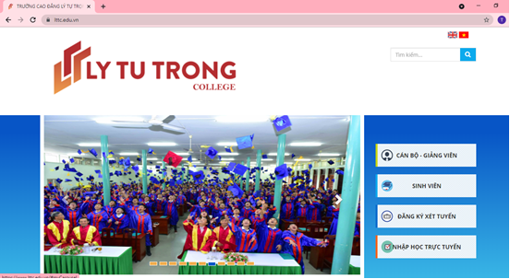
Bước 3: Chọn “CỔNG PHỤ HUYNH”
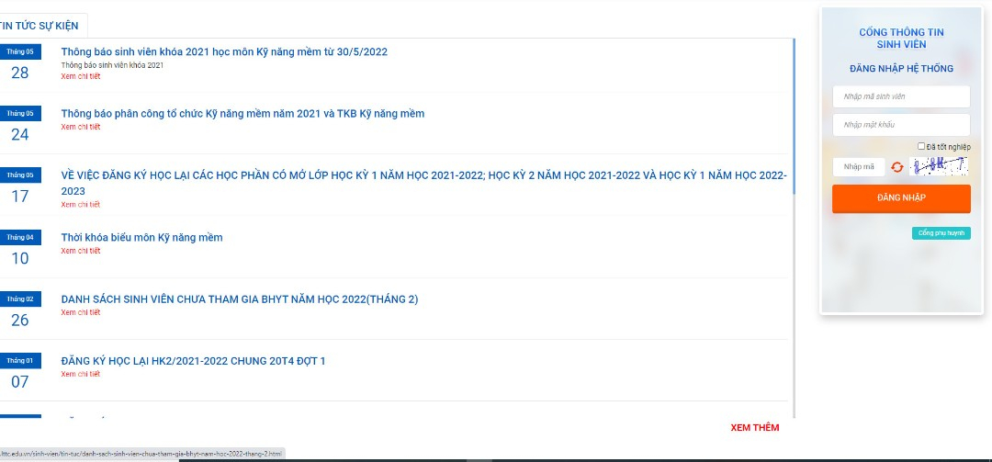
* Cổng thông tin phụ huynh đăng nhập hệ thống: Mã số sinh viên (vd: 21000944) mật khẩu: 1111 nhập mã có sẵn trên màn hình (thay đổi sau mỗi lần đăng nhập) đăng nhập.
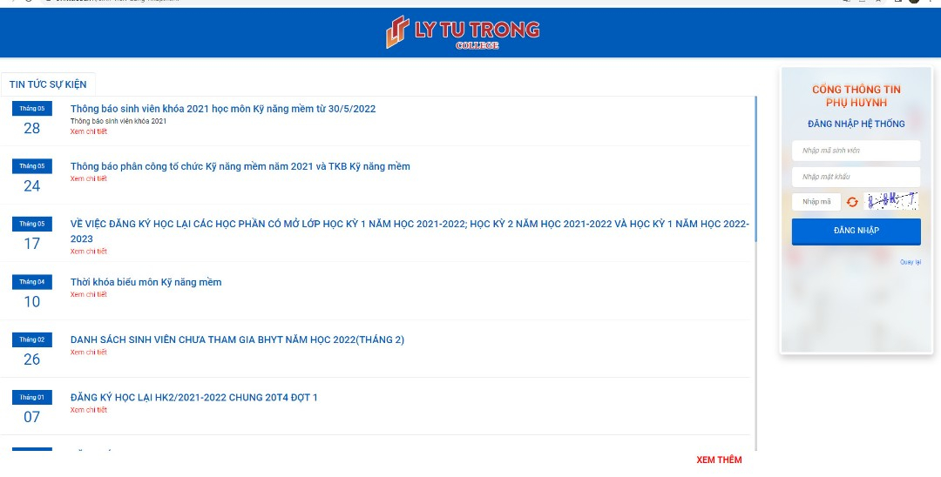
Tại trang thông tin sinh viên, click vào mục cần xem như: thông tin sinh viên, lịch học trong tuần, lịch thi trong tuần, kết quả học tập, học phí, đánh giá rèn luyện, thông tin điểm danh,…
2. Về công tác đánh giá kết quả học tập: Thực hiện theo quy chế đào tạo của Nhà trường
- Khóa 20T4, 21T4:
Áp dụng theo Quyết định số 713/QĐ-LTT-ĐT ngày 19/7/2017 của Hiệu trưởng Trường Cao đẳng Lý Tự Trọng; Quyết định số 573/QĐ-LTT-ĐT ngày 18/6/2020 của Hiệu trưởng Trường Cao đẳng Lý Tự Trọng; Quyết định số 527/QĐ-LTT-ĐT ngày 07/5/2021 của Hiệu trưởng Trường Cao đẳng Lý Tự Trọng; Quy định số 186/QĐ-LTT-ĐT ngày 13/4/2022 của Hiệu trưởng Trường Cao đẳng Lý Tự Trọng .
- Khóa 22T4:
Áp dụng theo Quyết định số 375/QĐ-LTT-ĐT ngày 08/7/2022 của Hiệu trưởng trường Cao đẳng Lý Tự Trọng về Quyết định ban hành Quy định tổ chức đào tạo trình độ trung cấp, cao đẳng theo phương thức tích lũy tín chỉ tại Trường Cao đẳng Lý Tự Trọng TP.HCM.
Từ học kỳ 2 năm học 2022 – 2023: Các môn học Văn hóa thực hiện theo Quyết định số 954/QĐ-LTT-ĐT ngày 30/12/2022 Quy định tổ chức giảng dạy khối lượng kiến thức văn hóa trung học phổ thông tại trường Cao đẳng Lý Tự Trọng TP. HCM.
a) Các ngành thuộc khối ngành Kỹ thuật và Công nghệ thông tin: Toán, Ngữ văn, Lịch sử, Vật lí.
b) Các ngành thuộc khối ngành Du lịch, Nhà hàng, Khách sạn; Kinh tế, Ngoại ngữ: Toán, Ngữ văn, Lịch sử, Địa lí.
Thời lượng giảng dạy của các môn học như sau:
+ Toán, Ngữ văn: 252 tiết/môn học.
+ Vật lí, Địa lí, Lịch sử: 168 tiết/môn học.
- Việc xếp loại học lực của sinh viên:
Khóa 20T4, 21T4 thực hiện theo Quyết định số 573/QĐ-LTT-ĐT ngày 18/6/2020 của Hiệu trưởng Trường Cao đẳng Lý Tự Trọng tại Điều 21.
Khóa 22T4 thực hiện theo Quyết định số 375/QĐ-LTT-ĐT ngày 08/7/2022 của Hiệu trưởng trường Cao đẳng Lý Tự Trọng tại Điều 22.
- Các môn học điều kiện trong chương trình đào tạo:
Môn Giáo dục thể chất, Giáo dục Quốc phòng – An ninh và Kỹ năng mềm là 03 môn học điều kiện, kết quả đánh giá của 03 môn học này không tính vào điểm trung bình chung học kỳ, năm học, điểm trung bình chung tích lũy, xếp loại tốt nghiệp nhưng là một trong các điều kiện để xếp hoàn thành khối lượng học tập, xét điều kiện dự thi tốt nghiệp hoặc bảo vệ chuyên đề khóa luận tốt nghiệp và được ghi vào bảng điểm cấp kèm theo bằng tốt nghiệp.
Cố vấn học tập thông báo cho phụ huynh sinh viên biết về điều kiện dự thi tốt nghiệp và công nhận tốt nghiệp các môn văn hóa; công nhận tốt nghiệp Trung cấp cho sinh viên.
4. Thông báo nộp bản sao bằng tốt nghiệp THCS và hồ sơ nhập học
Khóa 20T4: SV nộp bản sao bằng tốt nghiệp THCS (có công chứng hoặc bản photocopy được CVHT đối chiếu bản gốc); Kiểm tra thông tin và ký xác nhận về Họ tên, ngày tháng năm sinh, giới tính, nơi sinh, dân tộc, quê quán theo Thông báo số 34/TB-LTT-ĐT ngày 17/01/2022 (đã hết hạn nộp từ 31/7/2022)
Khóa 21T4: SV nộp bản sao bằng tốt nghiệp THCS (có công chứng hoặc bản photocopy được CVHT đối chiếu bản gốc); Kiểm tra thông tin và ký xác nhận về Họ tên, ngày tháng năm sinh, giới tính, nơi sinh, dân tộc, quê quán theo Thông báo số 78/TB-LTT-ĐT ngày 24/02/2023; hạn chót CVHT nộp cho P. TS-ĐT ngày 29/7/2023
Khóa 22T4: SV nộp hồ sơ nhập học (Đối với sinh viên chưa nộp hồ sơ nhập học), gồm:
- Học bạ THCS (bản sao);
- Bằng tốt nghiệp hoặc giấy chứng nhận tốt nghiệp tạm thời THCS (bản sao);
- Giấy khai sinh (bản sao);
- Hộ khẩu thường trú (nếu có bản sao);
- Giấy xác nhận đối tượng ưu tiên (bản sao, nếu có).
Các bản sao nếu không có công chứng thí sinh mang theo bản gốc để nhà trường đối chiếu.
5. Đăng ký học lại: Có 2 loại lớp để sinh viên đăng ký học trả nợ các môn học
- Lớp chung: Học lại các môn Toán, Văn, Lý với các lớp chính khóa (lớp chung) của khóa 22T4: Sinh viên được học ghép chung với các khóa sau (khóa 20T4 học chung với các khóa 21T4, 22T4; khóa 21T4 học chung với khóa 22T4), được mở đầu mỗi học kỳ (có thông báo học lại được đăng trên trang web trường).
- Lớp riêng: Được mở riêng cho các sinh viên học trả nợ cùng môn. Thời gian: trong học kỳ. Khi mở lớp có thông báo cụ thể được đăng trang web, gửi CVHT và các khoa.
Phụ huynh và sinh viên theo dõi các môn học và lớp học phần được mở trong lịch toàn trường trên cổng thông tin sinh viên hoặc lên trang website trường để biết thông tin, sau đó liên hệ phòng TS-ĐT để đăng ký học lại.
6. Quy định về chuẩn đầu ra sinh viên khóa 20T4, 21T4 và 22T4:
Trình độ Kỹ năng, Tin học, Ngoại ngữ
- Kỹ năng: Đạt yêu cầu các môn học trong chương trình đào tạo;
- Tin học: đạt tiêu chuẩn IC3 hoặc tương đương trở lên; Chứng nhận tin học ứng dụng do Trường cấp (trừ học sinh ngành Công nghệ thông tin);
- Ngoại ngữ: Căn cứ Thông tư 01/2014/TT-BGDĐT ngày 24 tháng 01 năm 2014 của Bộ Giáo dục và Đào tạo về ban hành Khung năng lực ngoại ngữ 6 bậc dùng cho Việt Nam;
+ Sinh viên hệ chính quy: Đạt bậc 1 theo Khung năng lực ngoại ngữ 6 bậc dùng cho Việt Nam hoặc cao hơn; Chứng chỉ ngoại ngữ tiếng Anh trình độ A1 hoặc tương đương trở lên (được công nhận theo quy định hiện hành), giấy chứng nhận do Trường cấp;
+ Sinh viên ngành tiếng Anh, tiếng Hàn, tiếng Nhật: Ngoại ngữ khác với ngành ngôn ngữ sinh viên đang học trừ Tiếng Anh đạt bậc 1 của Khung năng lực ngoại ngữ 6 bậc dùng cho Việt Nam hoặc cao hơn; Chứng chỉ ngoại ngữ bậc 1 hoặc tương đương trở lên (được công nhận theo quy định hiện hành) hoặc Giấy chứng nhận năng lực ngoại ngữ tương đương do Trường cấp;

V. GÓP Ý CỦA PHỤ HUYNH
Nhằm góp phần đánh giá chất lượng đào tạo và các hoạt động của Nhà trường ngày càng phát triển bền vững. Nhà trường rất mong được sự đóng góp ý kiến từ Quý vị Phụ huynh qua địa chỉ Email: lytutronghcmcity@lttc.edu.vn.

VI. SỐ ĐIỆN THOẠI CẦN LIÊN HỆ
- Bảo hiểm y tế (liên hệ với Trung tâm Y tế); ĐT: 0983430043 – 0903741602 - 0779797728
- Bảo hiểm tai nạn (liên hệ Phòng Kế hoạch - Tài chính); ĐT: 028.38119874
- Số điện thoại liên hệ Phòng Tuyển sinh – Đào tạo: 028.38110521
- Số điện thoại liên hệ Phòng Thanh tra Giáo dục - CTSV: 028.38116847./.

